**Действия:**

1. Создаём ветку lab4 и переходим на ветку с помощью команды git checkout –b lab4, находясь в ветке master.
2. Выполняем 3 коммита над 3 файлами, связанные с оформлением и текстом в программе в ветке lab4, фиксируем их в локальном и удалённом репозитории. Также создаём один новый файл для проверки того, что не возникнет конфликт, если не будет этого файла в master позже.
3. Переключаемся на ветку master с помощью команды git checkout master.
4. Выполняем 3 коммита над теми же файлами, что и в ветке lab4, над теми же строками кода.
5. Пытаемся влить изменения lab4 в master и получаем конфликт из-за того, что master был изменён после его дублирования в lab4, более того был изменён в тех же файлах и строках кода (git merge lab4). Выводим команду git status и видим в каких файлах надо решить конфликт.
6. Решаем конфликт в 3 файлах, выбираем лучшие варианты кода и выполняем коммит.
7. Удаляем ветку lab4 (git branch –d lab4).

**Скриншоты:**

Создание ветки lab4:

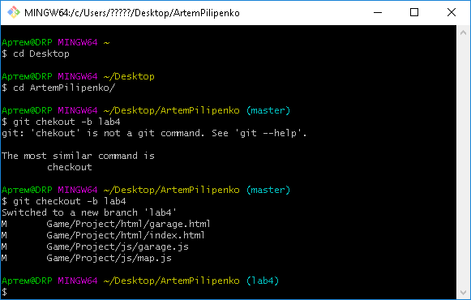

git log, где отображены коммиты ветки lab4:

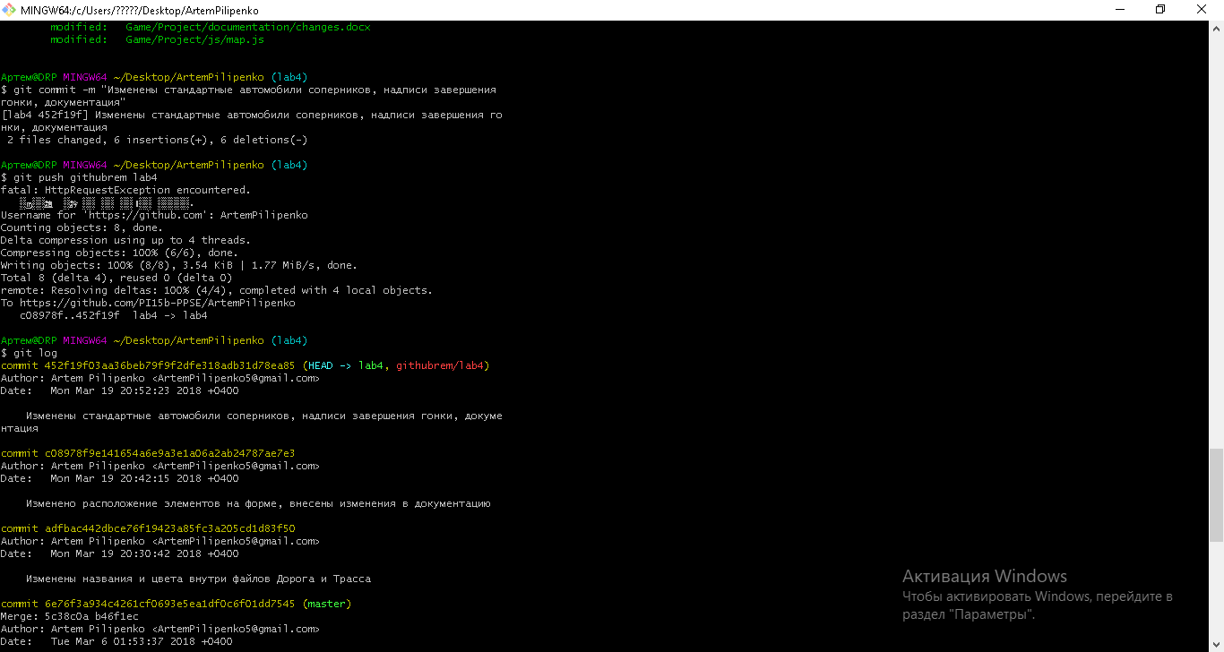

Переключение на ветку master:

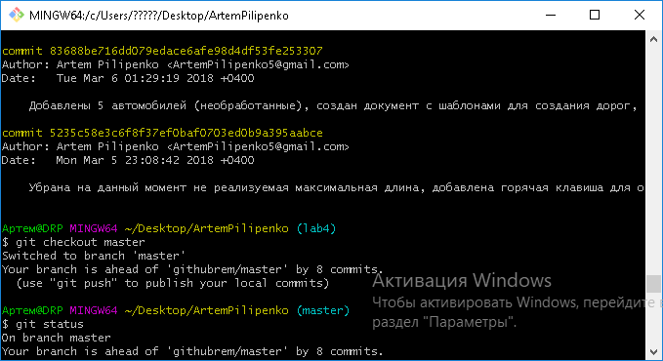

git log, где отображены коммиты ветки master:

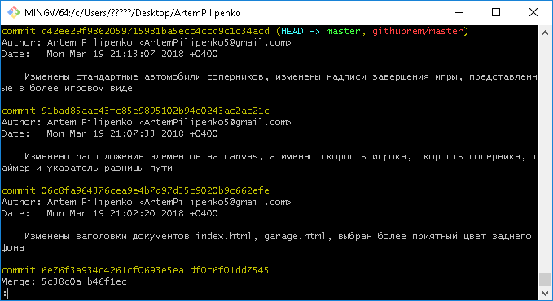

Попытка слить ветки lab4 и master в master:

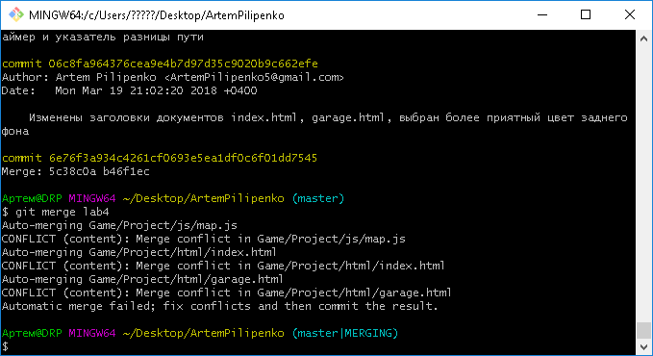

Вывод команды git status, демонстрирующую файлы, в которых есть конфликт и его необходимо решить:

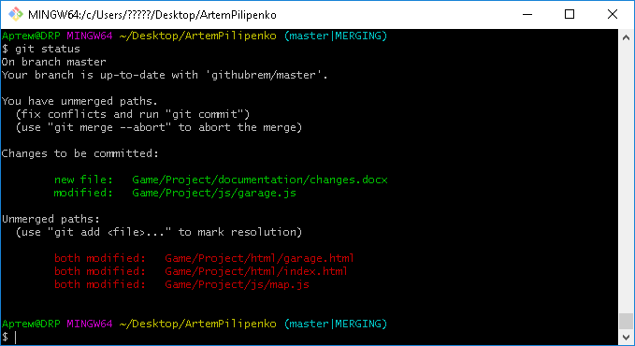

Решение конфликтов:

1. Первый конфликт

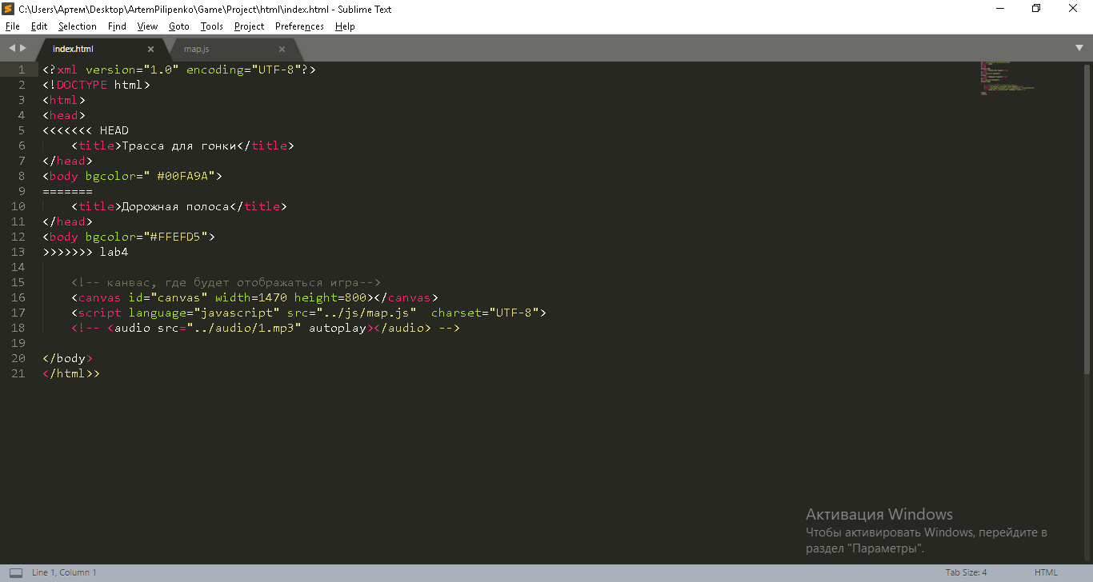

Решение:

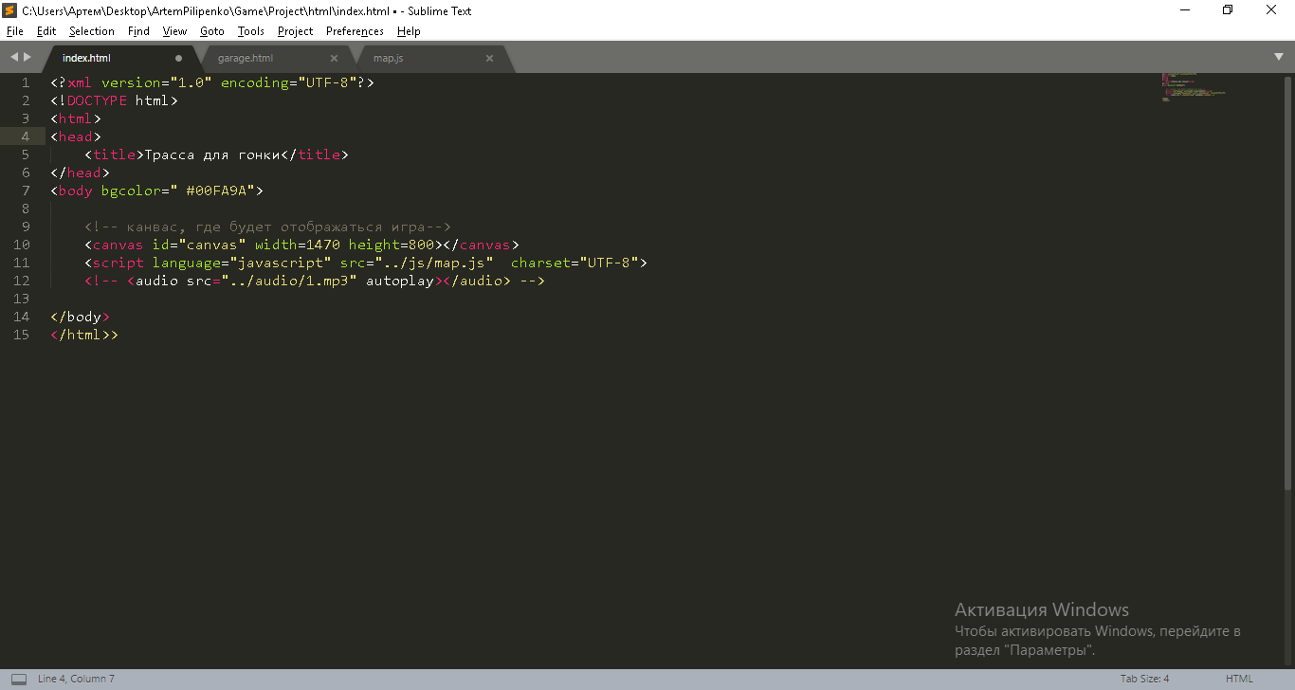

1. Второй конфликт:

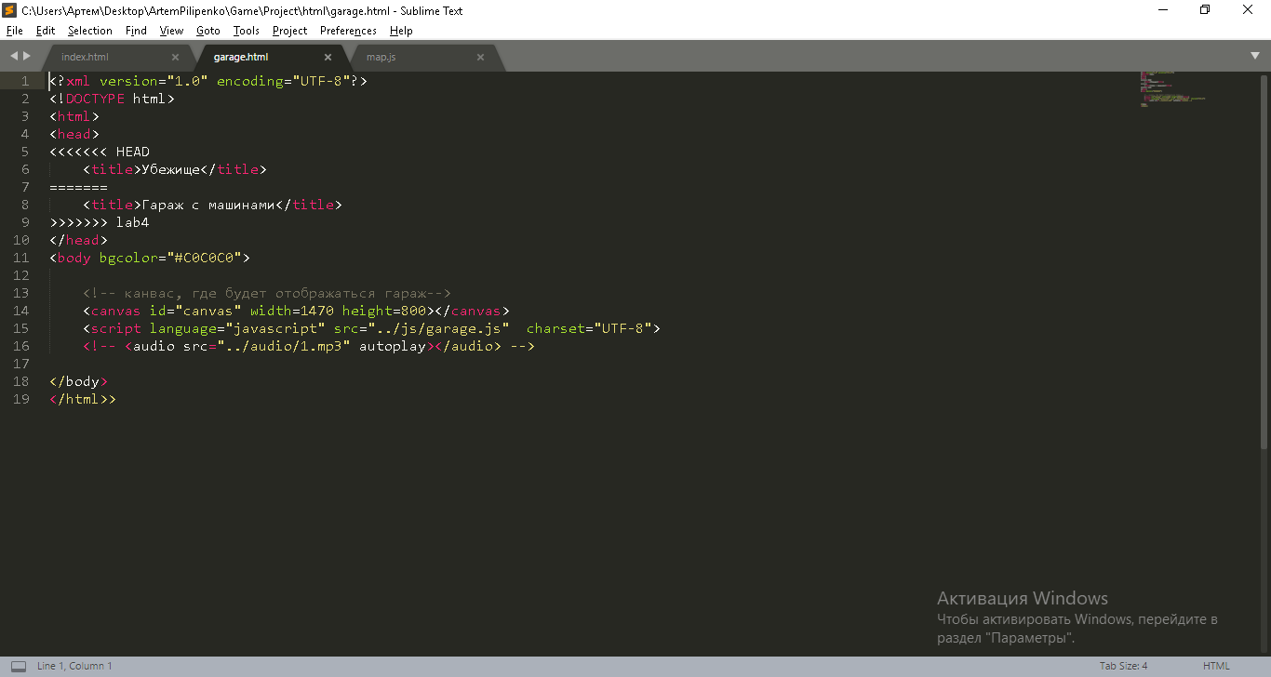

Его решение:

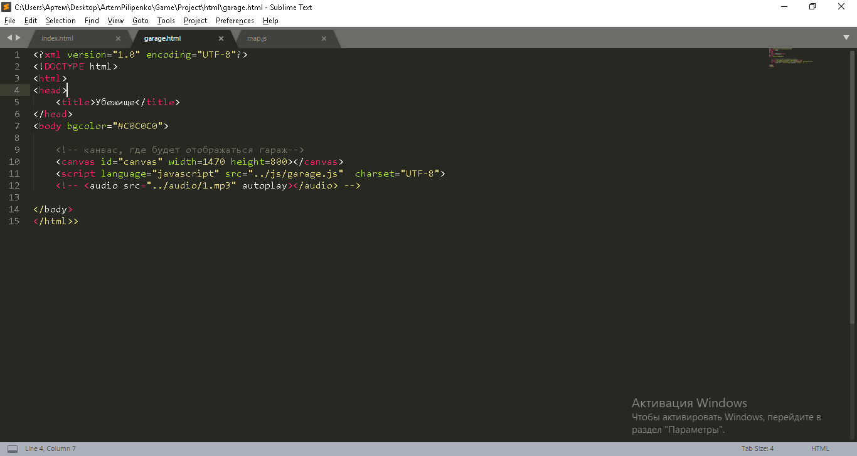

1. Третий конфликт

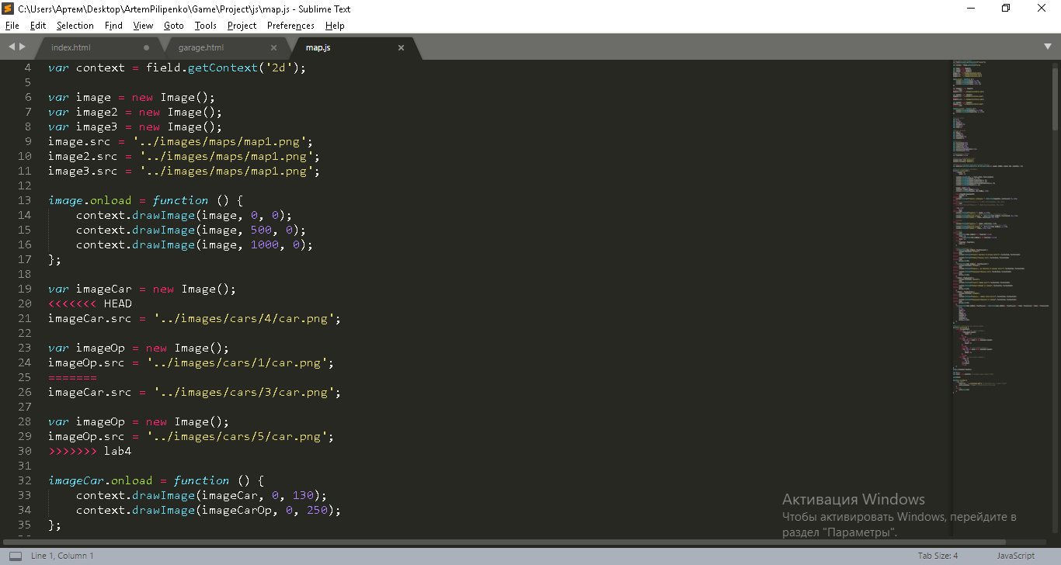

Его решение:

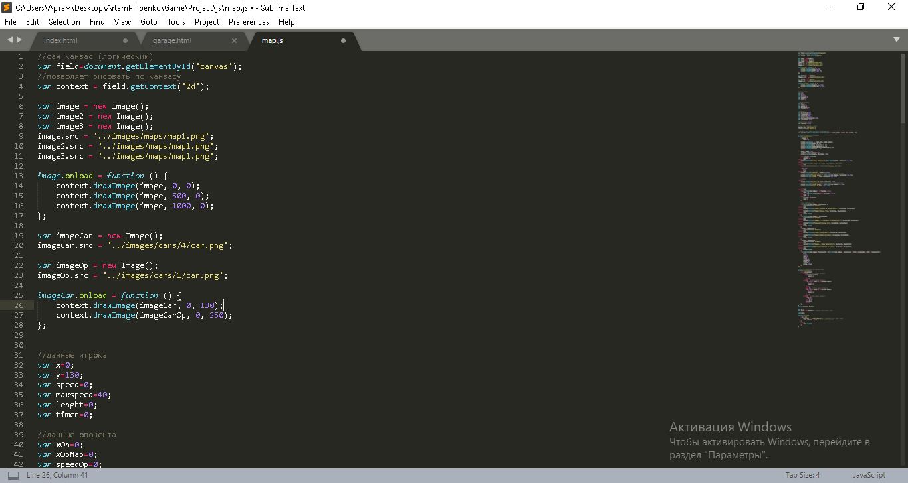

1. Четвертый конфликт

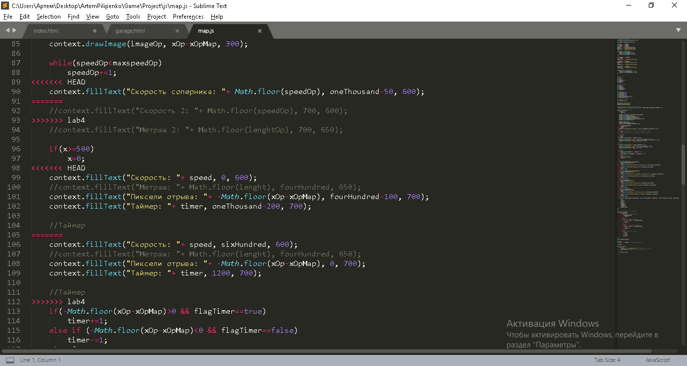

Его решение:

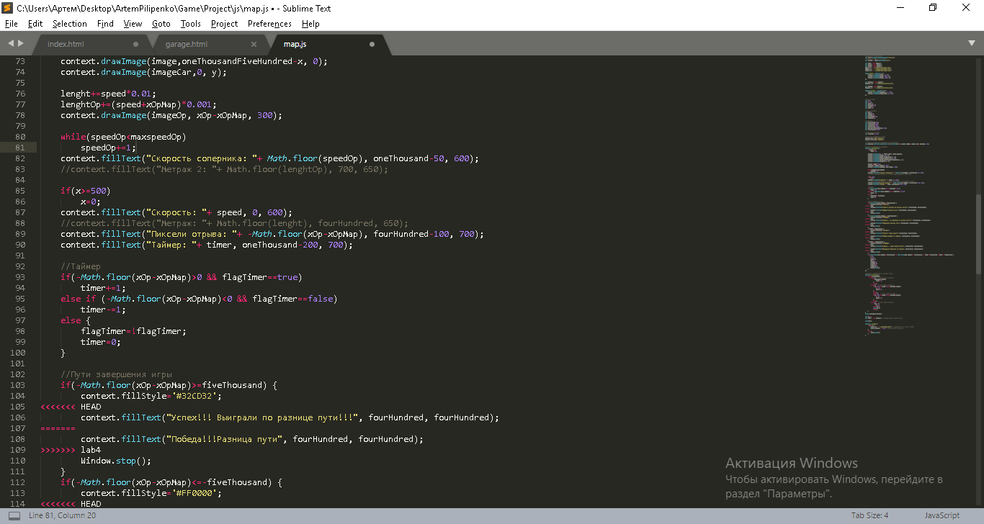

1. Пятый конфликт

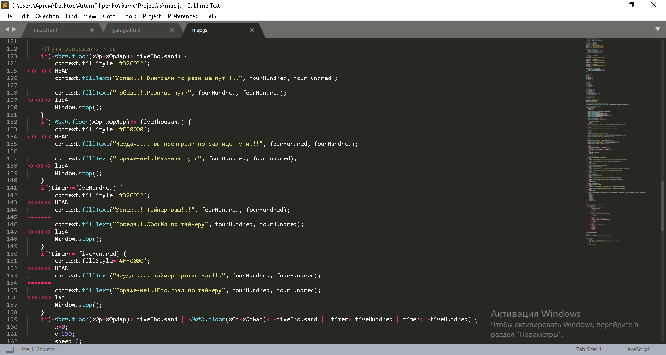

Его решение:

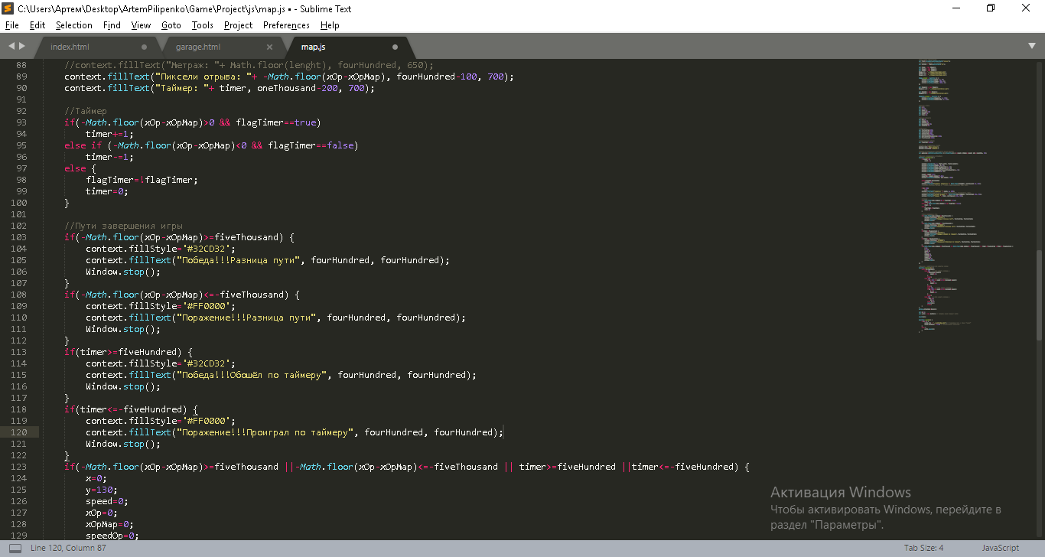

Выполнение коммита после изменений:

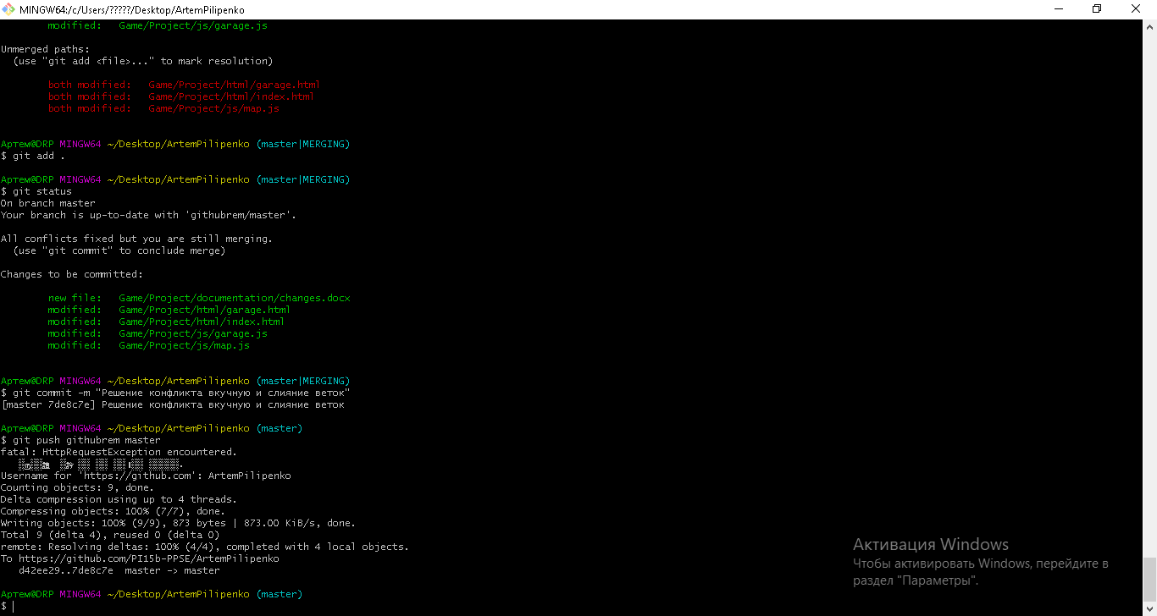

Доказательство существования двух веток на github:

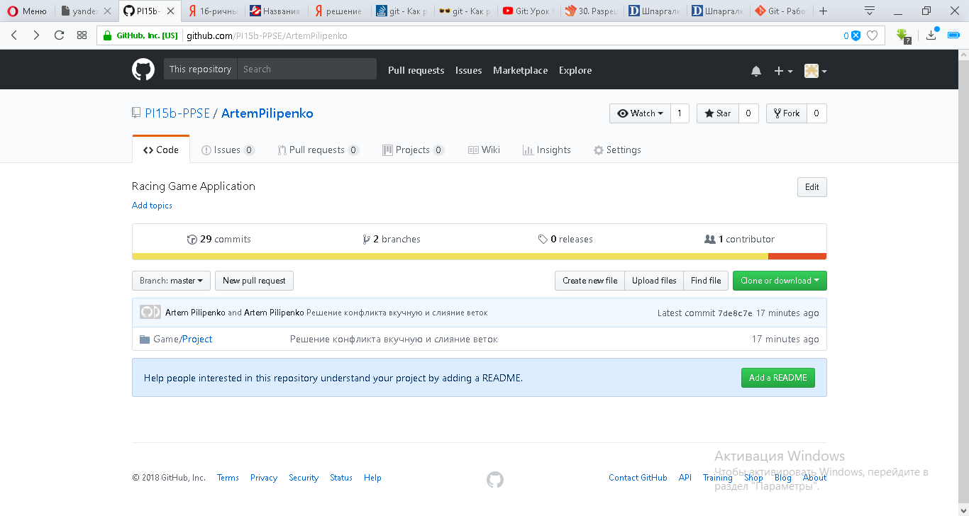

Доказательство существования двух веток на локальном репозитории:

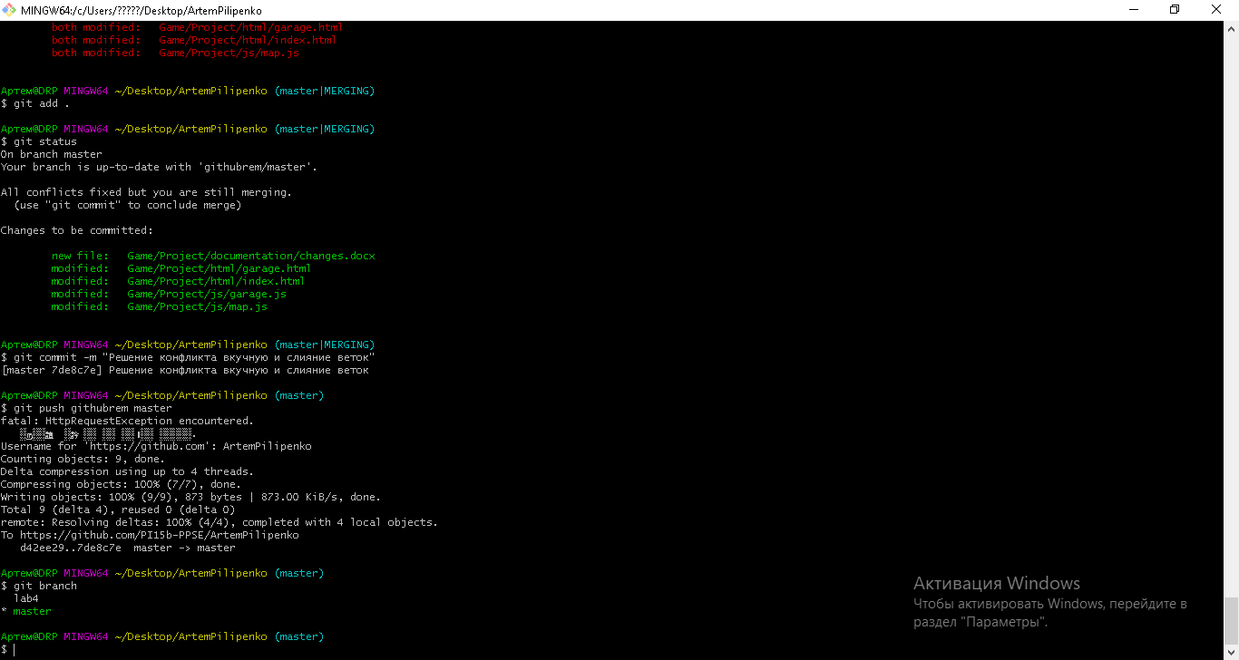

Удаление ветки lab4:

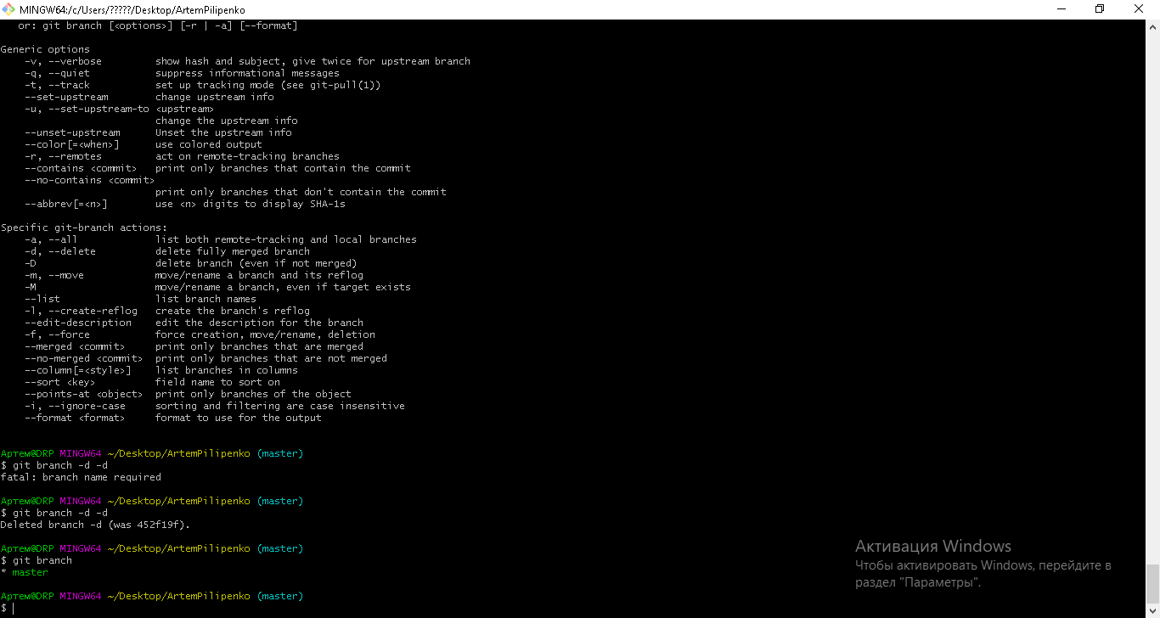

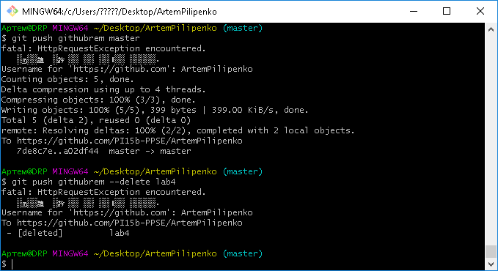

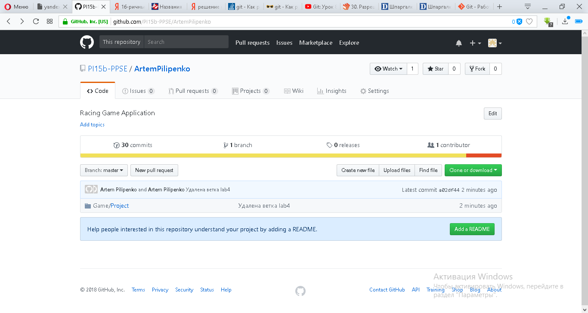

МИНИСТЕРСТВО ОБРАЗОВАНИЯ И НАУКИ ДНР

ДОНЕЦКИЙ НАЦИОНАЛЬНЫЙ ТЕХНИЧЕСКИЙ УНИВЕРСИТЕТ

Кафедра ПИ

ОТЧЕТ

по лабораторной работе № 4

по теме

“Разрешение конфликтов объединения веток”

Выполнил:

ст. группы ПИ-15Б

Пилипенко А. С.

Преподаватели:

Грищенко Д.

Донецк 2018